Внеклассное мероприятие по биологии в рамках школьной декады.
Мероприятие проходит в виде соревнования между тремя командами пятых или шестых классов.
Каждая команда получает карточки с заданиями. Выполнение заданий нормировано по времени. Мероприятие сопровождается презентацией. Для болельщиков задания дублируются на экране, т.к. в процессе игры они могут помогать своим командам.
ХОД МЕРОПРИЯТИЯВедущий (звучит мелодия Поль Мориа «В мире животных»). Птицы населяют все уголки нашей планеты. Они встречаются высоко в горах, в ледяной приполярной пустыне, в безводных песках, над безбрежными просторами океанов. Птицы всегда рядом с человеком. Они радуют нас стремительным, легким полетом, красивым пением, разнообразной окраской оперения. Ученые подсчитали, что на земном шаре сейчас обитает примерно 100 млрд особей диких птиц, что в 20 раз больше, чем людей. И уже одно это указывает на их большое и разнообразное значение в жизни нашей планеты. Класс ныне живущих пернатых насчитывает примерно 9000 видов. За историю цивилизации прекратили свое существование около 200 видов птиц, причем, 43 из них – за последние 200 лет. В Красную книгу мира записано 312 видов птиц. (Приложение 1)
I. Приветствие команд
Каждая команда представляет свою эмблему, название команды, девиз.
Конкурс 1. Отгадай загадку
За каждый правильный ответ – 1 балл, на экране появляется изображение отгаданной птицы.
1. Без рук, без топоренка построена избенка. (Гнездо птицы)
2. Не дровосек, не плотник, а первый в лесу работник. (Дятел)
3. Мальчишка в сером армячишке по дворам шныряет, крошки собирает, по полям ночует, коноплю ворует. (Воробей)
4. Красногрудый, чернокрылый,
Любит зернышки клевать,
С первым снегом на рябине
Он появится опять. (Снегирь)
5. В воде купался, а сух остался. (Гусь)
6. В пестром наряде ходит, как на параде, часов не имеет, а время разумеет. (Петух)
7. Летом за пахарем ходит, а под зиму с криком уходит. (Грач)
8.Эта хищница болтлива,
Воровата, суетлива,
Стрекотунья, белобока. Называется…(Сорока)
9. Это старый наш знакомый,
Он живет на крыше дома –
Длинноногий, длинноносый,
Длинношеий, безголосый.
Он летает на охоту
За лягушками, к болоту. (Аист)
10. Рук нет, а строить умеет. (Птица)
11. Маленькое, тепленькое, а места много. (Гнездо)
12. Белое, круглое, долго лежало, вдруг затрещало, и неживое живым стало. (Яйцо и птенец)
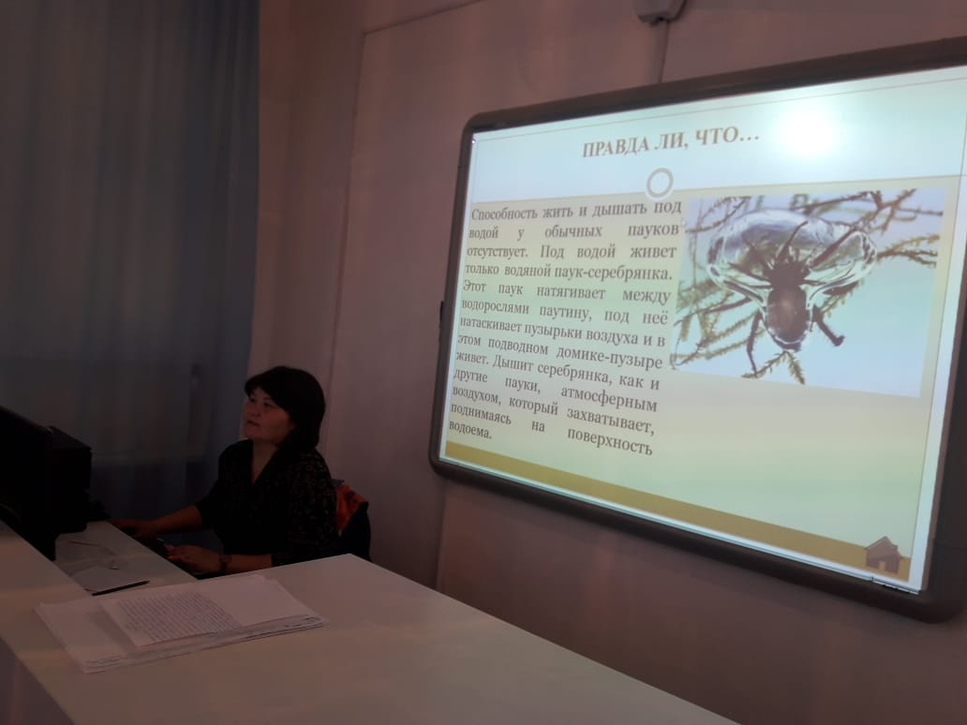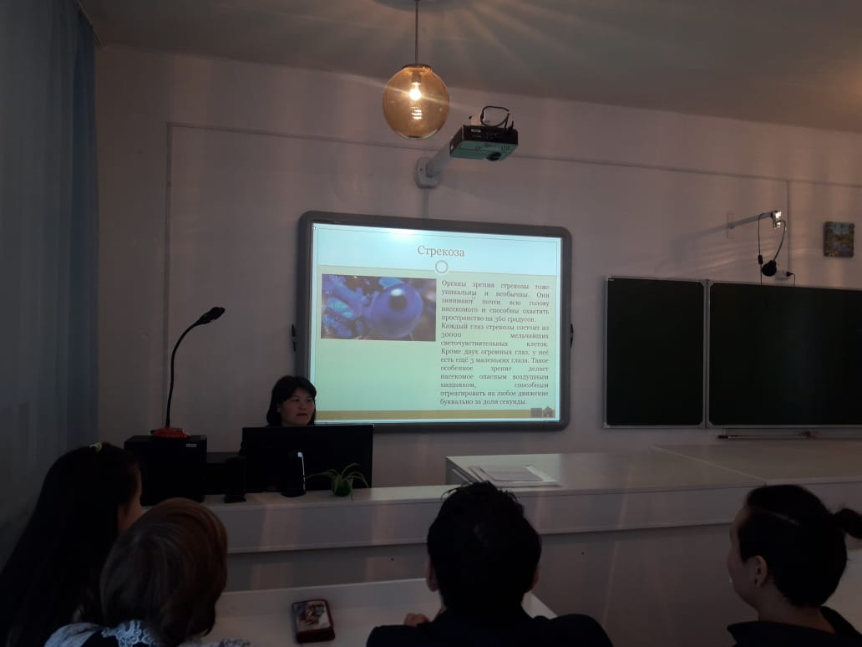

Конкурс 2. «Видна птица по полету» (Приложение 2)
Определите по силуэтам летящих птиц, представленных на экране, кто из них журавль, гагара, ворон, орел-беркут, гусь, голубь, сорока, стриж, скворец, береговая ласточка, деревенская ласточка, пустельга, чибис, цапля, вальдшнеп.
За каждую правильно отгаданную птицу 0,5 балла.
1. Деревенская ласточка. 2. Гагара. 3. Гусь. 4. Голубь. 5. Журавль. 6. Стриж. 7. Сорока. 8. Береговая ласточка. 9. Орел-беркут. 10. Пустельга. 11. Чибис. 12. Цапля. 13. Скворец. 14. Ворон. 15. Вальдшнеп.
Конкурс 3. Кроссворд «Шесть птиц на букву С»
За каждое слово – 1 балл. Выигрывает команда первая заполнившая кроссворд. После заполнения командами кроссворда, на экране появляются ответы с изображение птиц.
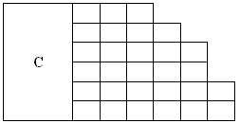
(сова, стриж, сорока, синица, соловей, снегирь)
Конкурс 4. «Легендарные птицы»
В народе о птицах слагали легенды. Легенды всегда связаны с чем-то загадочным и таинственным. Постарайтесь угадать, о какой птице идет речь. После выполнения задания на экране показываются изображения данных птиц.
1. Пожалуй, ни об одной птице не сложено столько легенд, ни с одной не связано столько поверий, как с этой. Одни народы возвеличивали ее, другие проклинали. Китайцы считали ее символом благосостояния, полинезийцы – ночным злым богом, а у древних греков она олицетворяла мудрость. В средние века церковь объявила эту птицу «нечистым животным», слугой дьявола. Что это за птица? (Сова)
2. Послушайте вторую легенду. Именно эти птицы прилетели и выдернули клювами гвозди, которыми Иисус Христос был прибит к кресту. За это Бог наградил их перекрещивающимися клювами и причислил к лику святых. Действительно, погибшие птицы долго не разлагаются и, сохраняя красоту оперения, могут пролежать долгие годы без изменения. (Клест)
3. В одном из самых распространенных преданий об этой птице говорится, что одна женщина, погубившая своего мужа, в наказание была обращена Богом в птицу, которой не суждено иметь своей семьи. Горько плачет с тех пор птица. Ее слезы превращаются в траву, а грустный голос слышен далеко вокруг. Сердобольные люди называют ее бедной вдовушкой, а каково же настоящее ее имя? (Кукушка)
Подготовленные ученики из числа зрителей рассказывают об этих птицах.
Сова
Сова не случайно испокон веков привлекала внимание людей: необычная внешность, бесшумный полет, страшный голос, ночной образ жизни – все тревожило людское воображение. Били сов, уничтожали нещадно, пока за них не вступилась наука. Сова – единственная птица, у которой оба глаза расположены на лицевом диске и направлены вперед. И в то же время, не поворачивая корпус, она может смотреть вбок и даже назад – голова совы поворачивается на 180 градусов. Бесшумный полет объясняется устройством ее оперения и крыльев. Задние края крыльев этой птицы снабжены мягкой бахромой из перьев, которые уничтожают завихрения воздуха. Бесшумный полет совам необходим: их добычей служат такие чуткие зверьки, как мыши. Сейчас известно, что одна сова уничтожает за год в среднем от 1000 до 1200 мышей. А это значит, что она спасает минимум тонну зерна!
Клест
Клюв у клестов крестообразный, приспособленный для вылущивания семян из шишек хвойных. Сосновые и еловые семена содержат большое количество смолистого вещества. Оно накапливается в организме птиц, и клесты как бы пропитываются смолой. Птицам это совершенно не вредит, а после смерти они сохраняются в неизменном виде довольно долго – иногда по 15-20 лет. И еще одна удивительная особенность есть у клестов: птенцы их могут появляться в любое время – года – даже в декабре и январе, т. е. тогда, когда можно добыть больше корма для выкармливания. А кормят родители свое потомство семенами хвойных растений, размягченными в зобу.
Кукушка
В то время, когда почти все птицы, выбиваясь из сил, выкармливают птенцов, кукушка живет припеваючи: она подкладывает свои яйца в чужие гнезда и не знает ни горя, ни забот. Птицы не замечают, что в их гнезде появилось чужое яйцо. Но это еще полбеды – главное, кукушонок выкидывает из гнезда детей законных хозяев. Ведь ростом он больше приемных родителей, и всю семью им не прокормить. Это явление в биологии называется гнездовым паразитизмом. И все-таки кукушка полезна, полезна благодаря своему аппетиту, Взрослая кукушка за час может съесть до 100 гусениц. Однако прожорливость – не единственное ее достоинство. Среди гусениц есть немало таких, которых не едят другие птицы, – волосатых и ядовитых. А кукушка их поедает с удовольствием.
Конкурс 5. «Птичьи разговоры» (Приложение 3)
Напротив каждого названия птицы написать, как она «разговаривает». За каждый правильный ответ – 1 балл.
(курица – кудахчет, филин – ухает, ворона – каркает, петух – кукарекает, воробей – чирикает, утка – крякает, гусь – гогочет, кукушка – кукует)
Конкурс 6. «Птицы в русском фольклоре»
За каждую пословицу или поговорку команда получает 1 балл. Каждая команда по очереди называют пословицы и поговорки. Побеждает та команда, которая назовет их больше остальных. Во время конкурса на экране демонстрируются слайды с птицами, обитающими в Средней полосе России.
Примерные пословицы и поговорки.
Молодой журавль высоко взлетел, да низко сел.
На обглоданную кость сорока не падка.
И петух свои часы знает.
На словах – орел, на деле – мокрая курица.
Народу служить, не ворон ловить.
Каждая курица свой насест знает.
Каждая птица своим носом кормится.
Яйца курицу не учат.
Мала ворона, да рот широк.
Мало-помалу птичка гнездо свивает.
Мокрая курица, а тоже петушится.
И орел выше солнца не летает.
И кулик чужую сторону знает.
И кулик в своем болоте велик.
Ворона летала, да ястребу в когти попала.
За морем и синица – птица.
Журавль высоко летает, а от воды не отбывает.
Видна сорока по полету, а молодец по походке.
Видом орел, а умом тетерев.
Все знает: сорочьи яйца ел.
Громче всех сойка кричит, да редко права бывает.
Лучше слушать одного соловья, чем сотню воробьев.
Конкурс 7. «Почему сложились такие поговорки о птицах?»
Каждая команда получает карточку с поговорками. На обсуждение – 4 минуты.
Трясогузка хвостом лед разбивает.
Глухая тетеря.
Заладил, как дятел.
Забился, как сыч.
Как с гуся вода. Вышел из воды сухим.
Седой как лунь.
Конкурс 8. Викторина для зрителей
Правильный ответ оценивается в 0.5 балла и добавляется к результату команды, за которую болеет зритель, давший этот ответ.
- Какие птицы прилетают к нам с юга первыми? (Грачи)
- Где гнездятся скворцы, кроме скворечников? (В дуплах)
- Куда деваются из скворечников скорлупки разбитых яиц? (Птицы выносят их в клюве)
- Из чего делают гнезда наши ласточки? (Из грязи и слюны)
- Какие птицы не садятся ни на землю, ни на воду, ни на ветки? (Стрижи)
- Какая птица не вьет гнезда и не высиживает птенцов? (Кукушка)
- Какие птицы ночуют зарывшись в снег? (Тетерева, куропатки, рябчики)
- Почему нельзя трогать яйца в гнездах? (Птицы бросают гнездо)
- Когда температура тела воробья ниже зимой или летом? (Одинакова)
Жюри подводит итоги.

